**Уровень 1**

Задание 1

Сначала мы выбрали русский язык, вязли картинку с печатным текстом и добавили в программу.

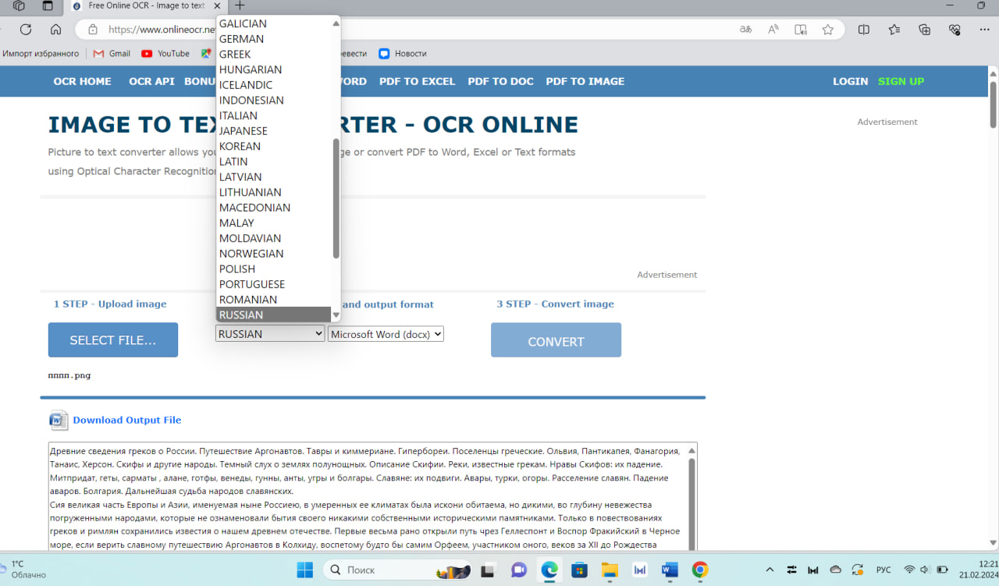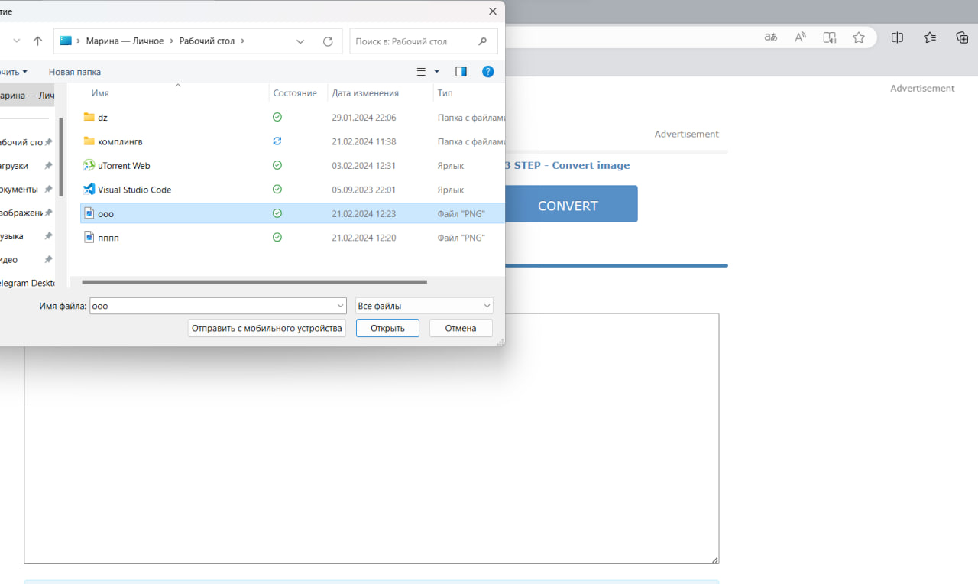

Программа без проблем перевела печатный текст с картинки.

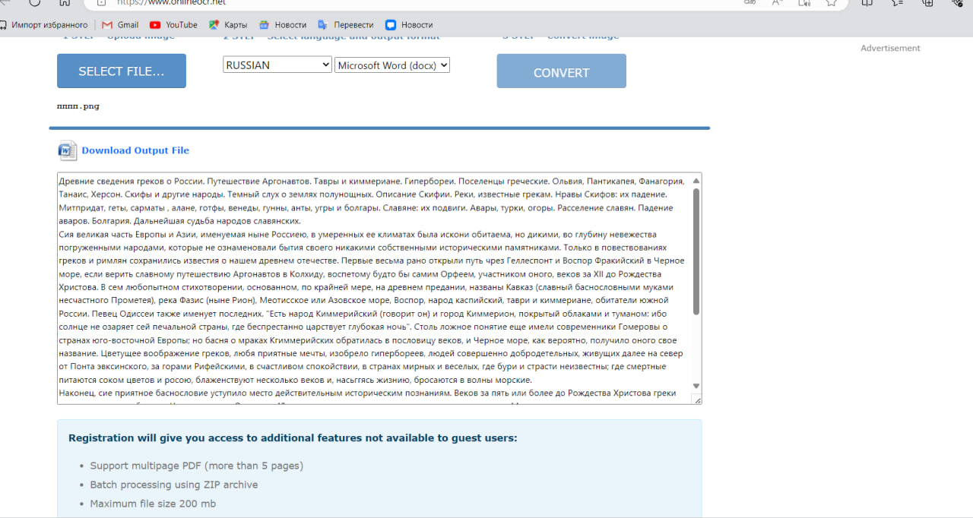

Теперь делаем то же самое, только для рукописного текста. Программа с этой задачей не справилась.

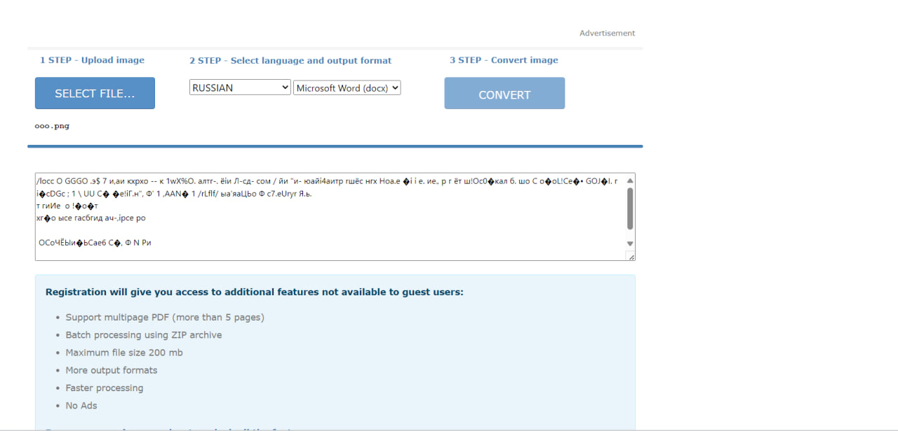

Как итог, на данный момент существует возможность переводить только печатный текст.

Для перевода аудиофайла в текстовый воспользуемся Speech2Text. Прикрепляем исходный файл и программа, после обработки выдает файл с текстом в формате DOCX. 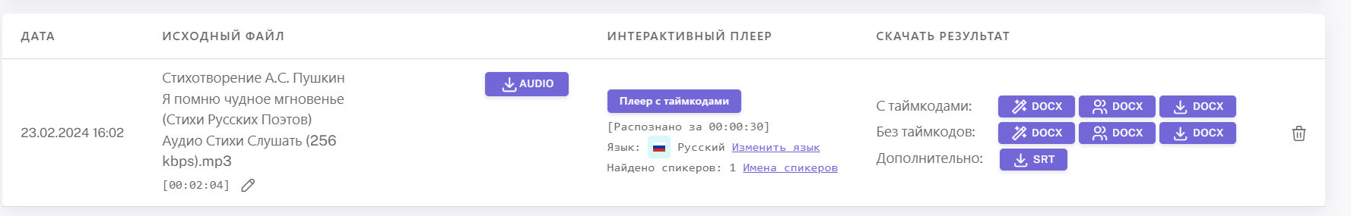

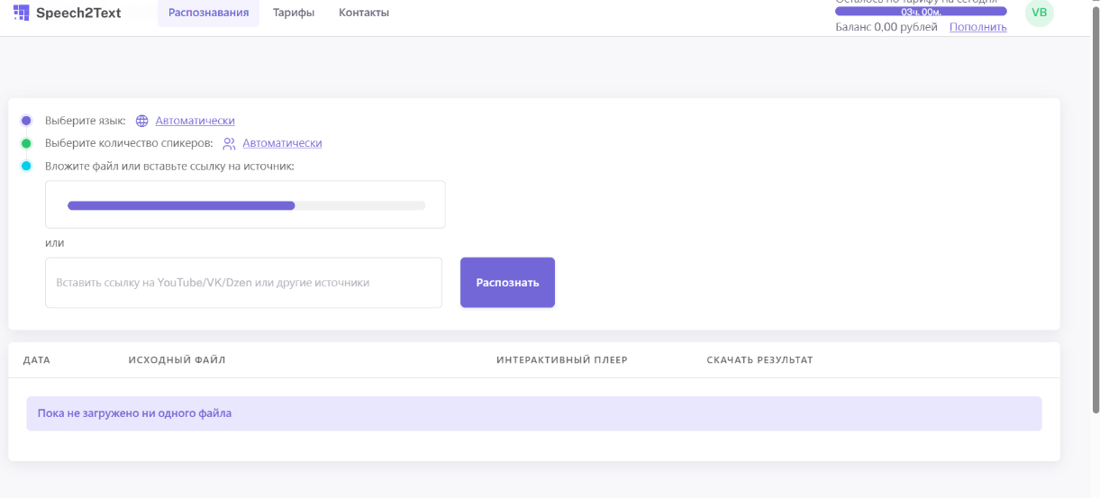

В конечном итоге получаем вот такой текстовый файл.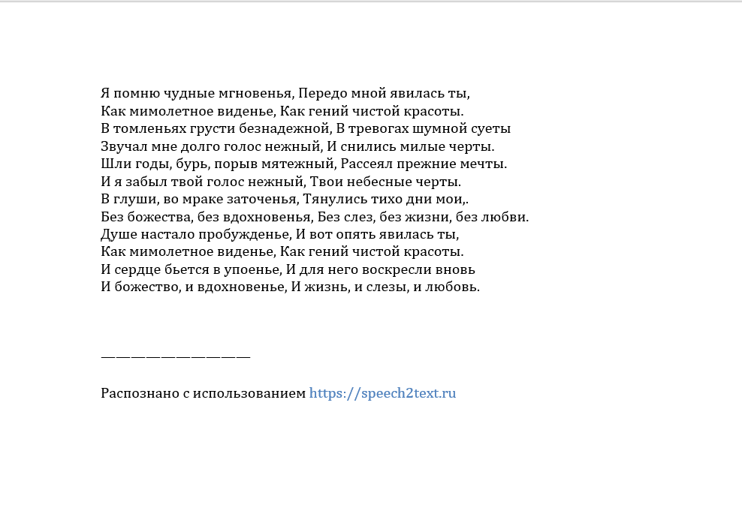

Задание 2

Для второго задания я использовала поисковые операторы, а также делала запросы без них. Вот что у меня получилось:

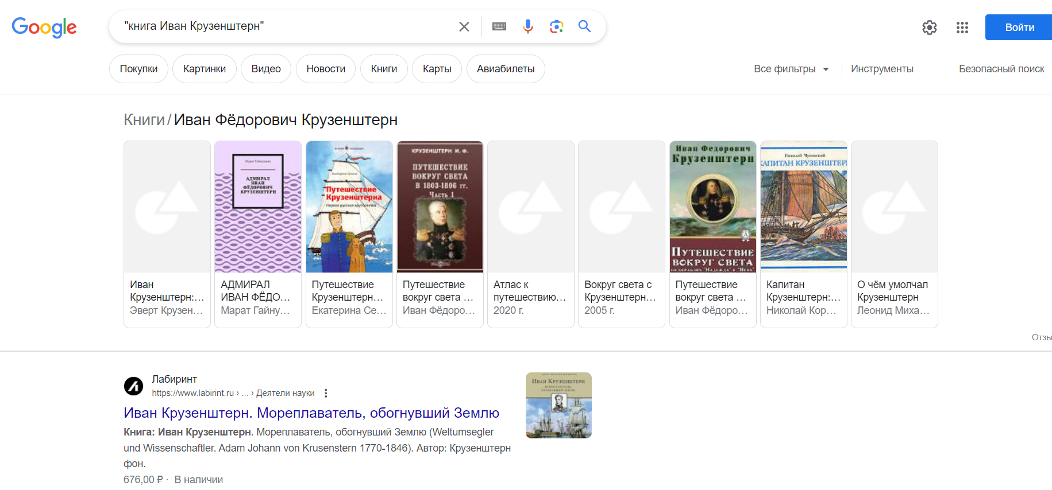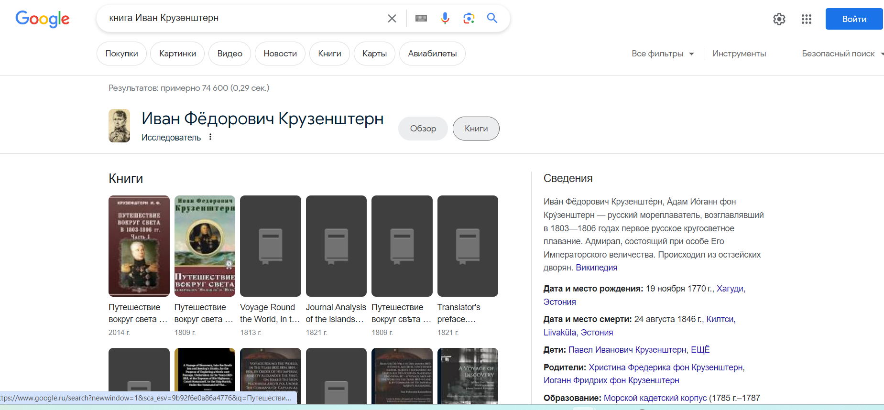 Делая запрос с поисковым оператором кавычки поисковая система гугл выдает меньше результатов, чем без кавычек, так как с кавычками она ищет точное соответствие с запросом.

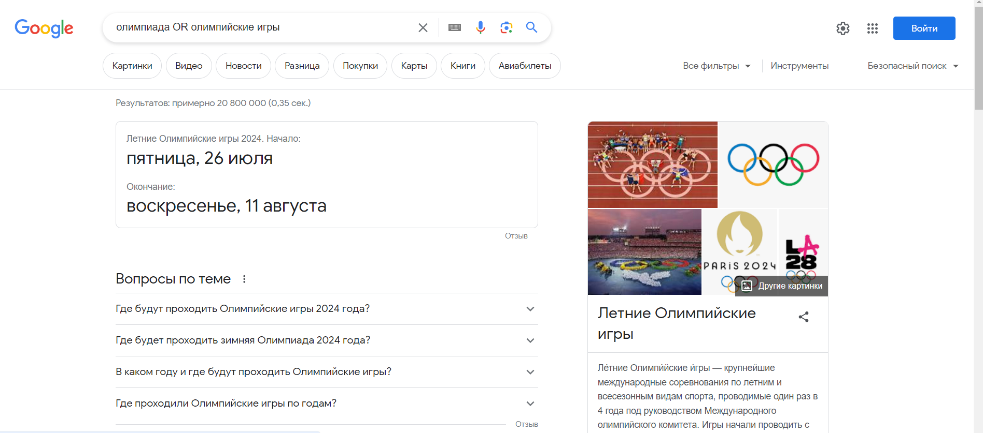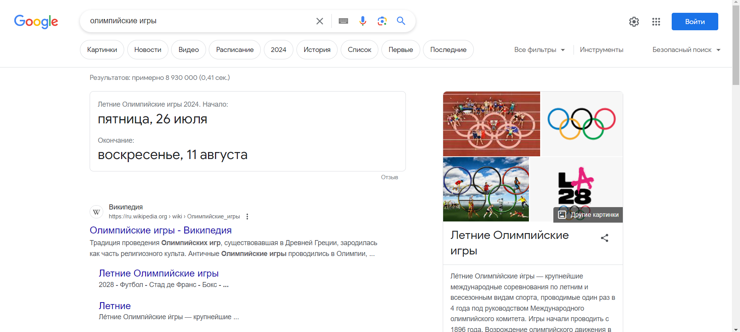

Поисковй оператор OR позволяет найти объединение запросов. Следовательно, с ним результатов будет больше, чем без него.

Далее я использовала *. С ней поиск более расширенный и точный. Позволяет восстановить пропущеное слово. Поиск и без поискового оператора справляется с этим.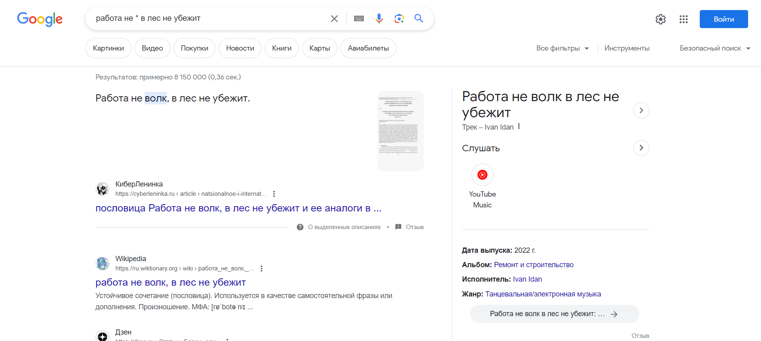 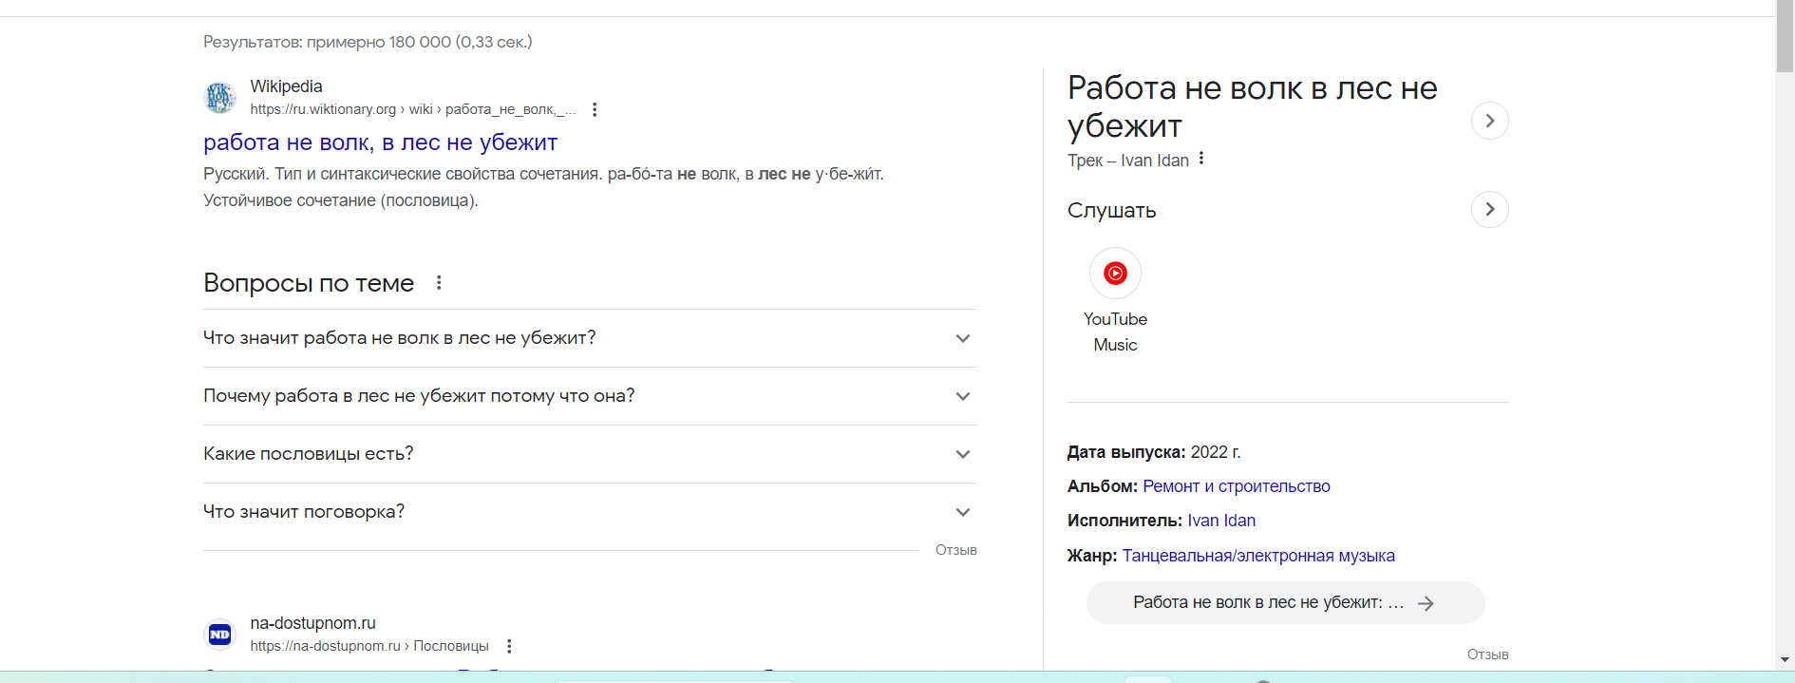

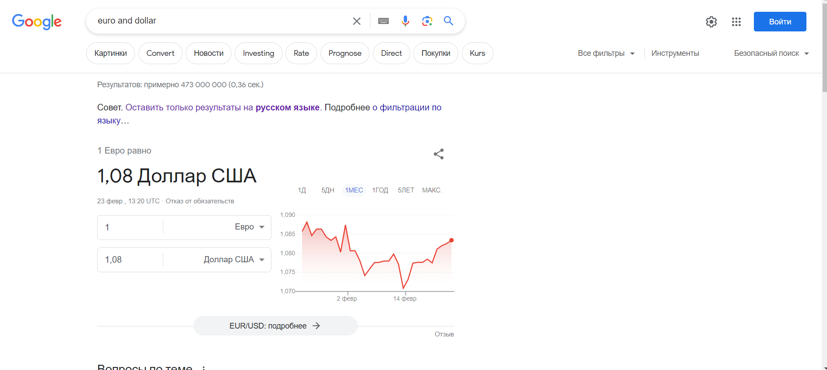 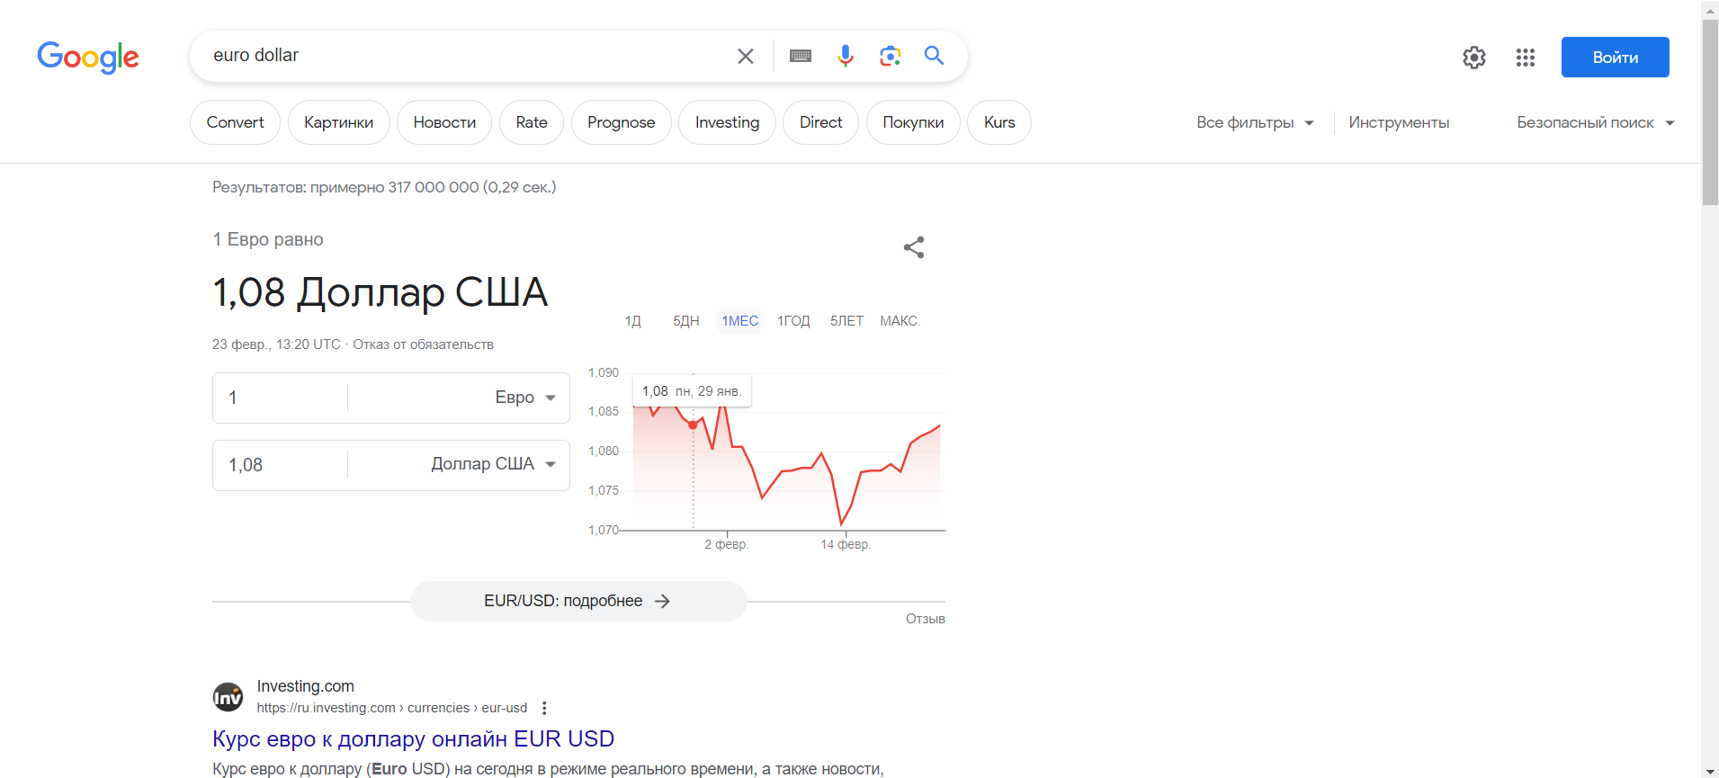

Поисковый оператор AND отображает результаты всех ключей (их может быть 2 и больше), которые объединены этим оператором. С ним поиск также более расширенный, чем без него.

Поисковый оператор allintext находит страницы, содержащие все указанные слова в тексте. Может быть полезен, когда нужно сделать запрос более точным.

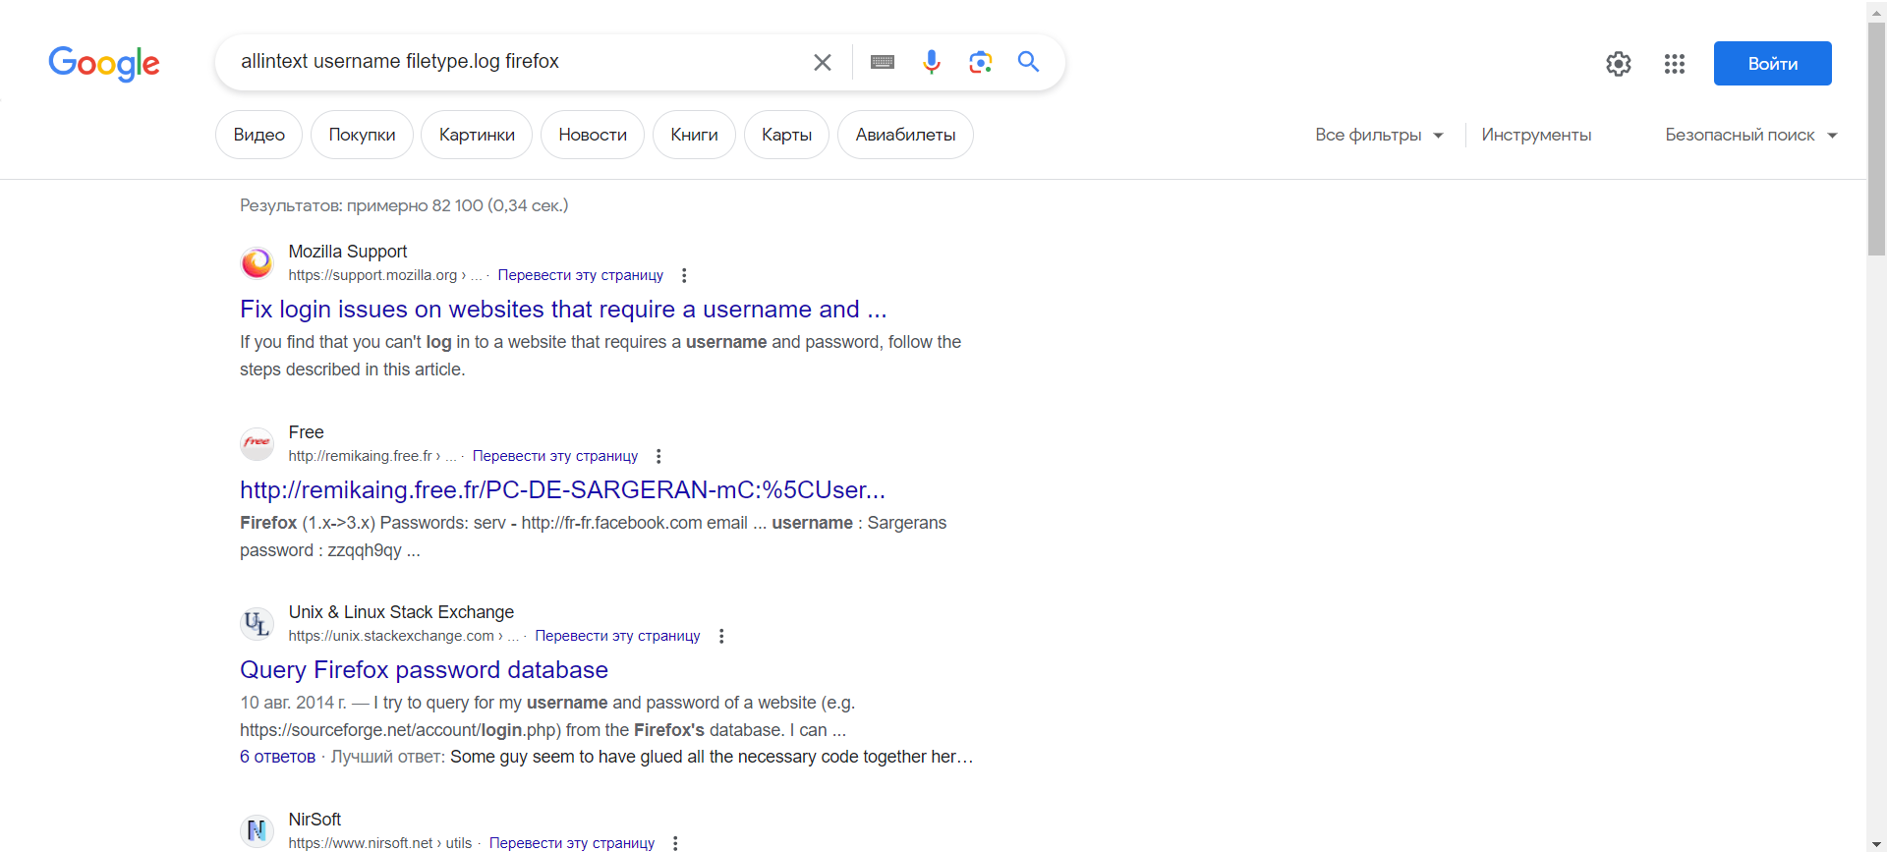 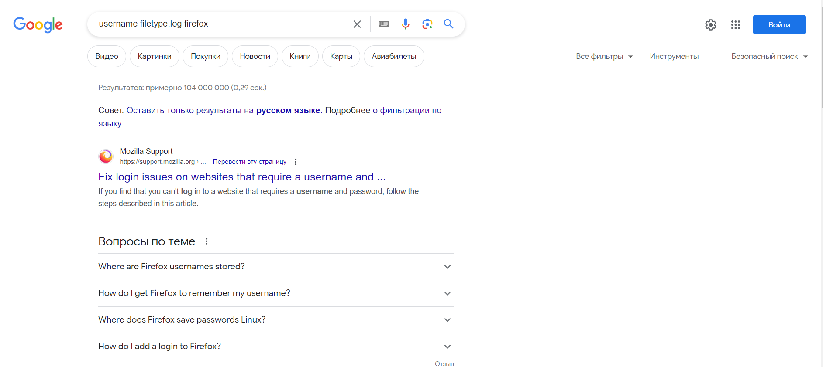

Location ищет новости в Google News с учетом указанной локации.

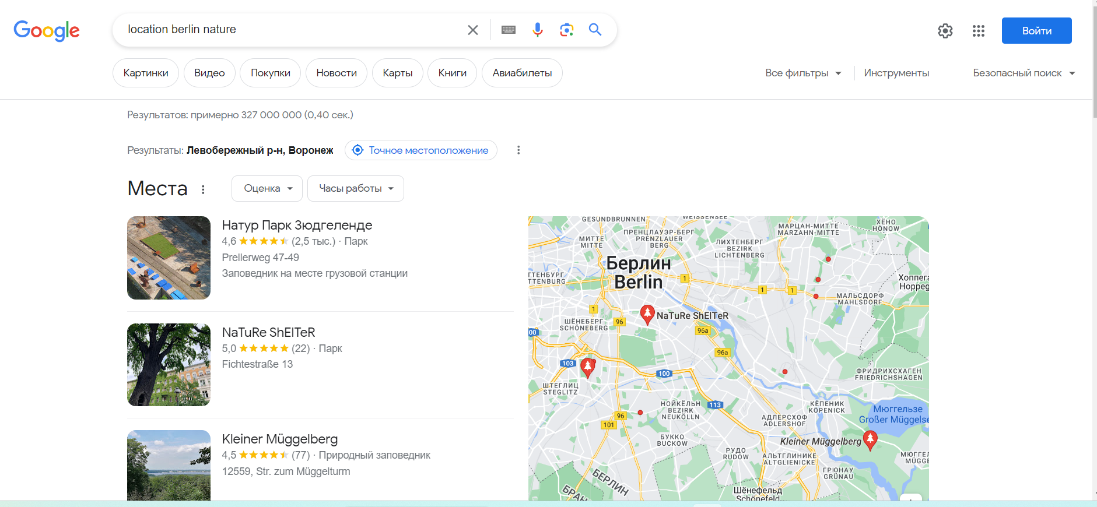 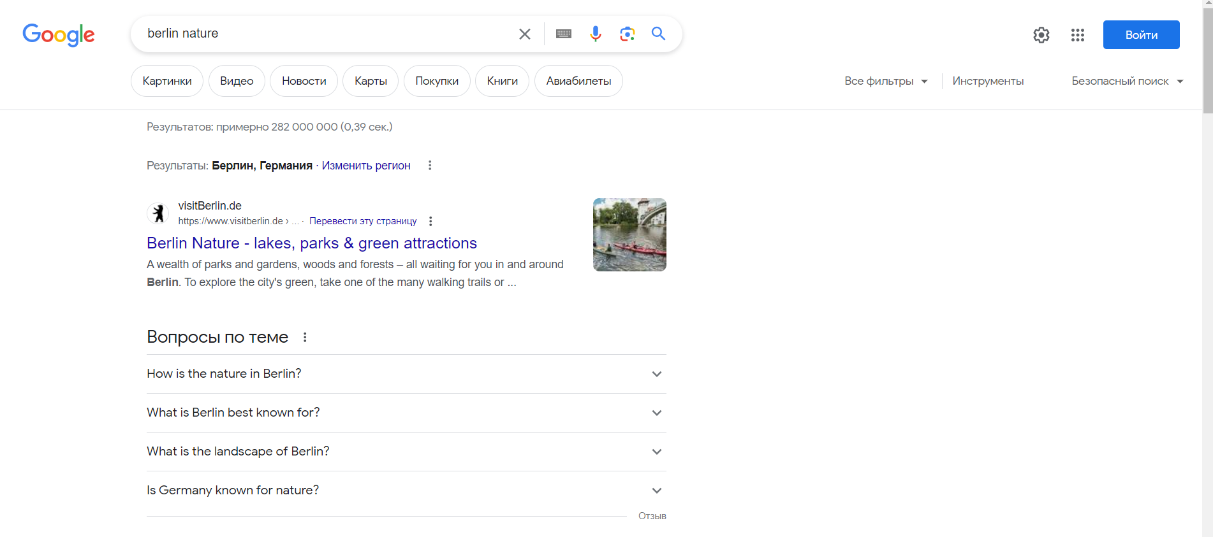

|  |  |  |
| --- | --- | --- |
| Название | Особенности | Скриншоты |
| **[Google Schol](https://scholar.google.com/)****[ar](https://scholar.google.com/)** | Поисковая система по полным текстам научных публикаций всех форматов и дисциплин  Позволяет экспортировать цитаты и библиографические ссылки в различных форматах  Поддерживает язык поисковых запросов Google |  |
| **Cyberleninka.ru** | научная электронная библиотека, построенная на парадигме [открытой науки](https://cyberleninka.ru/article/n/vozmozhnye-puti-razvitiya-otkrytoy-nauki-v-rossii) (Open Science)  Основными задачами является популяризация науки и научной деятельности, общественный контроль качества научных публикаций, развитие междисциплинарных исследований, современного института научной рецензии, повышение цитируемости российской науки и построение [инфраструктуры знаний](https://cyberleninka.ru/article/n/infrastruktura-otkrytoy-nauki). |  |
| **[Academia.edu](https://www.academia.edu/)** | Позволяет искать статьи, выложенные самими авторами в открытый доступ.  используется для того, чтобы делиться с другими своими статьями, отслеживать их цитируемость и следить за новостями исследований и разработок. |  |
| **[Scopus](https://www.scopus.com/)** | Библиографическая и реферативная база данных и инструмент для отслеживания цитируемости статей  Данная база данных должна стать наиболее полным и исчерпывающим ресурсом для поиска научной литературы (согласно стратегии компании)  Поиск по направлениям, фильтрация по квартилям |  |
| **[Web of Science](https://webofknowledge.com/)** | Базы данных публикаций в научных журналах и патентов  Статьи учитываются преимущественно на английском языке  Акцент на следующие направления: медицина, биология, психология, экономика, физика, астрономия; в меньшей степени математика, юриспруденция, политология и компьютерные науки |  |
| **[eLIBRARY](https://elibrary.ru/)** | Российская научная электронная библиотека  Насчитывает более 30,7 млн статей  Поиск по автору, направлению, ключевым словам  Сортировка по годам, по цитируемости  Некоторые тексты есть в открытом доступе |  |

Существует большое количество баз источников, позволяющих найти абсолютно любую информацию в интернете. Так же они позволяют найти информацию из любой точки мира, так как работают на разных языках.